

**BÁO CÁO TIẾN ĐỘ HÀNG TUẦN**

**PROJECT 1 - ESP BOARD**

**Nguyên lý hoạt động và so sánh Layout**

| **Họ và tên** | **MSSV** |
| --- | --- |
| Nguyễn Xuân Phát | 2212529 |

### 

1. **Nguyên lý hoạt động của Board ESP - Project 1**

### **Nguyên Lý Hoạt Động**

Khi cấp nguồn vào mạch, khối nguồn sẽ cung cấp điện áp ổn định cho vi điều khiển và các linh kiện khác.

Vi điều khiển sẽ khởi động từ chế độ được cấu hình trên chân BOOT.

Các khối khác nhau trong mạch thực hiện các chức năng tương ứng, như phân áp cho ADC, ổn định nguồn, cung cấp xung nhịp, và reset vi điều khiển.

Các nút bấm cho phép người dùng tương tác với vi điều khiển, ví dụ như reset hoặc kích hoạt các chế độ hoạt động khác nhau.

Giao tiếp UART có thể được sử dụng để truyền dữ liệu ra ngoài hoặc nạp chương trình, trong khi kết nối SWD cho phép lập trình và debug trong quá trình phát triển.

### **1. Microcontroller Power Supply (Nguồn cho vi điều khiển)**

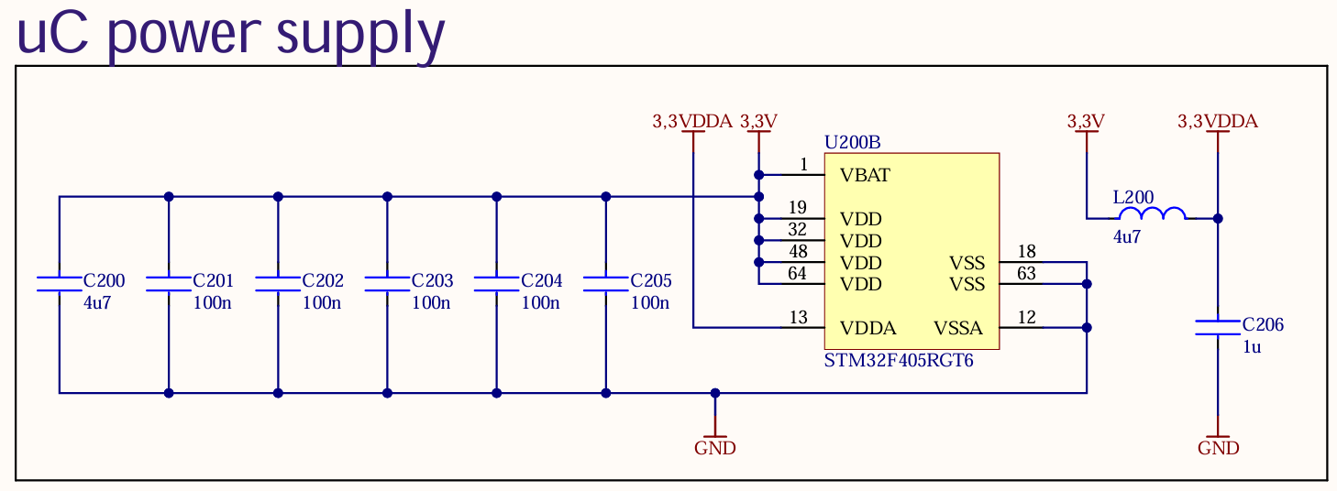

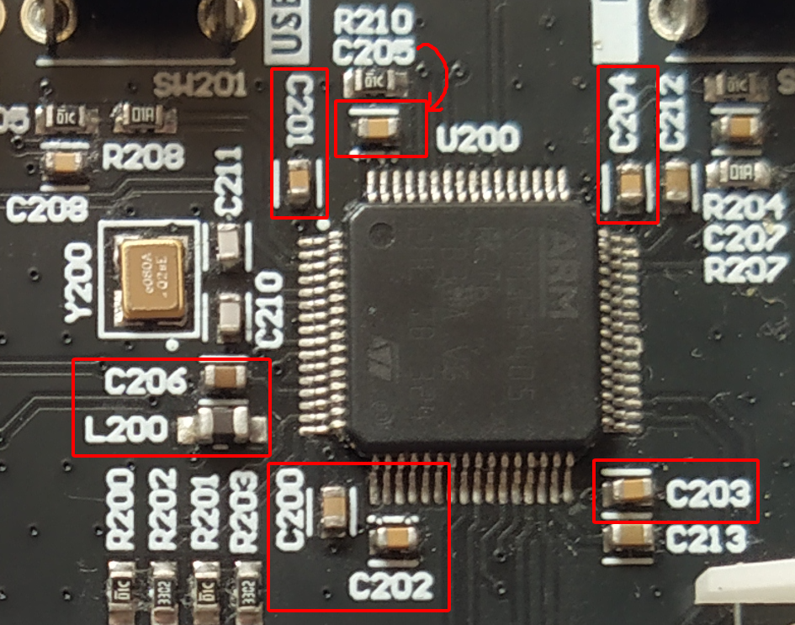

Phần này cung cấp nguồn điện ổn định cho vi điều khiển STM32F405.

Tụ **C200 (4u7)** giúp ổn định điện áp DC đầu vào và cung cấp năng lượng cho các tình huống tiêu thụ dòng đột ngột. (dựa trên số liệu trong datasheet của nhà sản xuất cung cấp).

Các tụ **C201, C202, C203, C204, C205 (100n)** giúp lọc nhiễu tần số cao.

Cuộn cảm **L200 (4u7)** và tụ **C206 (1u)** tạo thành mạch lọc thông thấp LC giúp lọc các nhiễu tần số cao trước khi cấp vào chân VDDA.

Tần số cắt của mạch lọc thông thấp LC này được xác định như sau:

$f_{c}=\frac{1}{2π\sqrt{LC}}=\frac{1}{2π\sqrt{4u7.1u}}=73KHz$

=> Tần số cắt của mạch lọc này là từ khoảng 73KHz trở lên.

### **2. Voltage Divider (Mạch phân áp)**

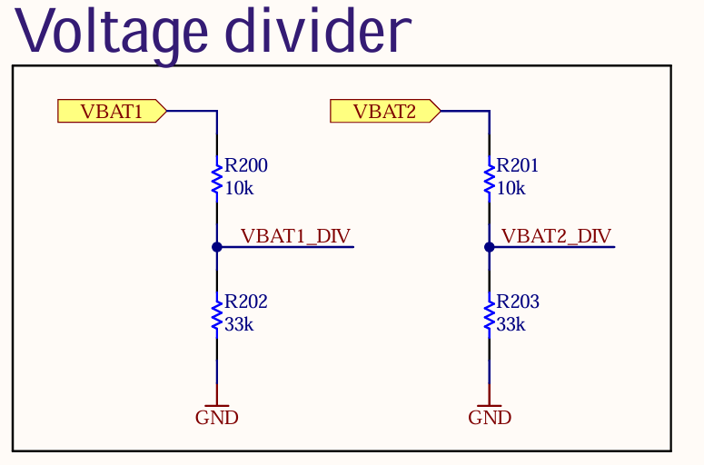

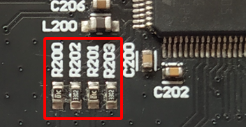

Mạch này dùng các điện trở **R200, R201, R203, R204** để tạo thành mạch chia áp **V_BAT1_DIV** và **V_BAT2_DIV** dùng để theo dõi điện áp VSOLAR.

Điện áp VBAT1 và VBAT2 được lấy từ mạch MPPT charger 4.1V 2A.

Công thức chia áp như sau:

$V_{BAT1DIV}=V_{BAT1}\frac{33k}{43k}$ và $V_{BAT2DIV}=V_{BAT2}\frac{33k}{43k}$

Các điện trở này chia điện áp từ **VBAT1** và **VBAT2** xuống mức an toàn cho bộ ADC của vi điều khiển có thể đo được, từ đó giúp giám sát và biết được trạng thái của VBAT.

### **3. Microcontroller (Vi điều khiển STM32F405)**

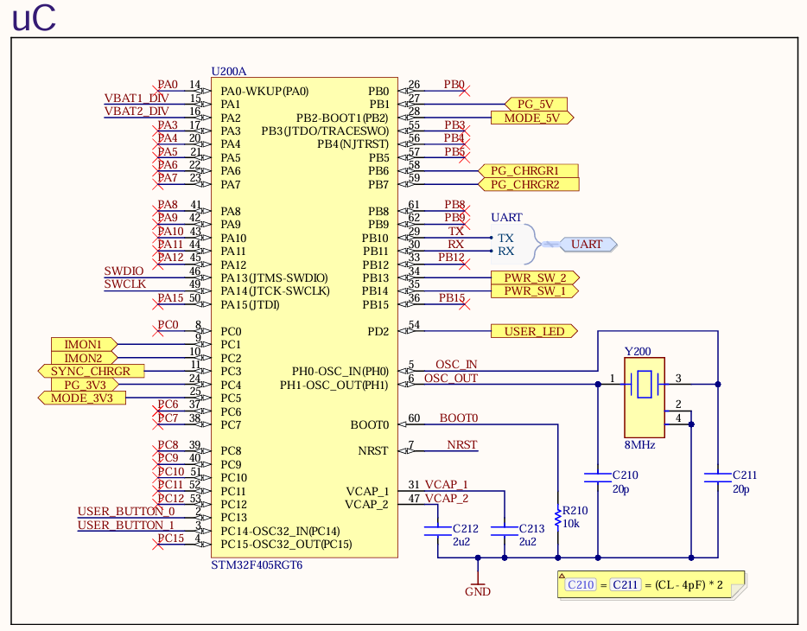

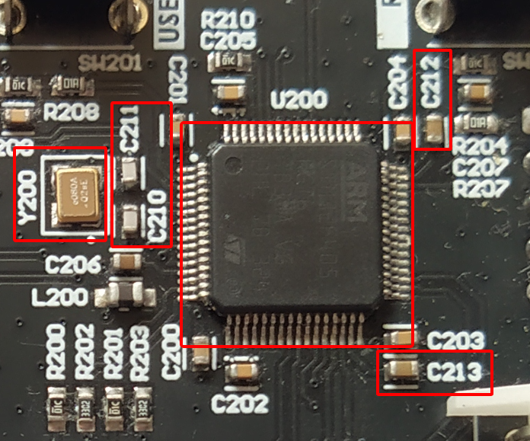

Đây là trung tâm xử lý của mạch, sử dụng MCU **STM32F405RGT6**.

MCU này được sử dụng để đo lường, báo trạng thái và điều khiển về trạng thái của Pin, giúp chuyển đổi giữa các nguồn tùy vào từng chế độ hoạt động.

MCU này được kết nối với 1 thạch anh 8MHz cùng với 2 tụ **C210 (20p)** và **C211 (20p)** giúp tạo ra dao động ổn định cho MCU.

Mạch này MCU sẽ đo các giá trị của **VBAT1_DIV** và **VBAT2_DIV** thông qua ADC và tính toán điện áp thực tế của VBAT dùng để giám sát trạng thái của Pin, có thể thông báo khi Pin yếu.

**Các chân PB10 và PB11** kết nối với UART giúp MCU có thể truyền dữ liệu ra các ngoại vi bên ngoài như máy tính, phục vụ cho việc giám sát trạng thái của Pin.

**Hai tụ điện VCAP** **C212 (2u2)** và **C213 (2u2)** dùng để ổn điện áp bên trong MCU, tăng độ ổn định cho mạch.

**Chân BOOT** kết nối với GND giúp cho MCU khởi động từ bộ nhớ Flash.

(\**nếu kết nối lên VDD thì MCU sẽ khởi động từ ROM dùng để khởi động Bootloader cập nhập phần mềm.)*

**Chân NRST** với mục đích khởi động lại MCU và được kết nối với nút nhấn.

**Chân PWR_SW1** và **PWR_SW2** được dùng để chuyển đổi giữa các chế độ tiêu thụ điện.

**Các chân PG_3V3, PG_5V, PG_CHGR1, PG_CHGR2** là các chân xuất tín hiệu báo trạng thái cho nguồn 5V, 3V3 và nguồn sạc.

**Các chân MODE_3V3, MODE_5V** giúp chuyển đổi giữa các mức nguồn.

**Chân USER_LED** báo trạng thái thông qua tín hiệu đèn LED.

### **4. Reset & User Buttons (Nút nhấn Reset và các nút nhấn người dùng)**

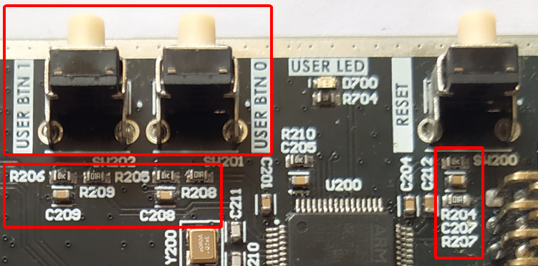

Khối nút nhấn thực hiện các chức năng Reset và chức năng mong muốn của người dùng đối với USER_BUTTON_1 và USER_BUTTON_2.

Các điện trở R204, R205, R206 kết hợp với từng tụ điện tương ứng C207, C208, C209 tạo thành mạch lọc thông thấp RC.

$f_{c}=\frac{1}{2π . 10000 . 100.10^{-9}}=159,155Hz$

=> Các tần số có giá trị từ 159Hz trở lên sẽ bị chặn lại, giúp đảm bảo tín hiệu đầu vào ổn định ở điện áp 3V3.

Các điện trở R207, R208, R209 giúp hạn dòng, bảo vệ các ngõ vào MCU.

### **5. Programming Connector (Cổng lập trình)**

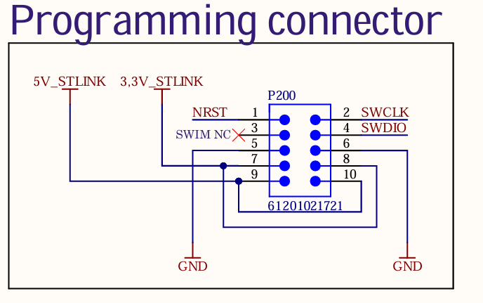

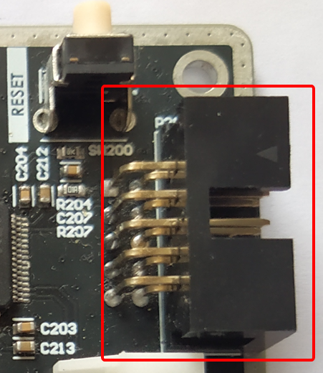

Cổng này cho phép lập trình vi điều khiển thông qua giao diện SWD (Serial Wire Debug).

Chân **SWCLK** và **SWDIO** là hai chân dùng cho lập trình và debug, kết nối với **ST-LINK.**

Các chân 7, 8, 9, 10 được kết nối với nguồn 5V và 3V3 dùng để cấp nguồn cho MCU.

**NRST** cũng được kết nối với cổng này để có thể reset vi điều khiển trong quá trình lập trình.

=>Mạch này được sử dụng để điều khiển điều chỉnh điện áp, giám sát, theo dõi từ đó báo trạng thái Pin hoặc nguồn thông qua truyền dữ liệu qua đường UART và LED hiển thị.

Điều khiển thông qua Switch, sử dụng các mạch lọc thông thấp để lọc các điện áp đầu vào, sử dụng mạch chia áp để bộ ADC của MCU có thể đo được giá trị, từ giá trị đó có thể điều chỉnh điện áp thích hợp tùy thuộc vào từng chế độ.

**2. MPPT CHARGER 4.1V - 2A**

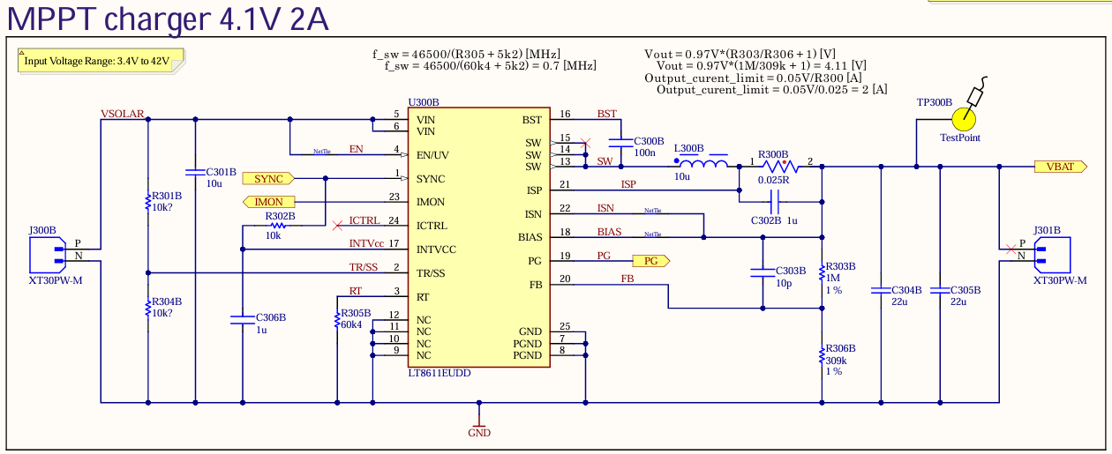

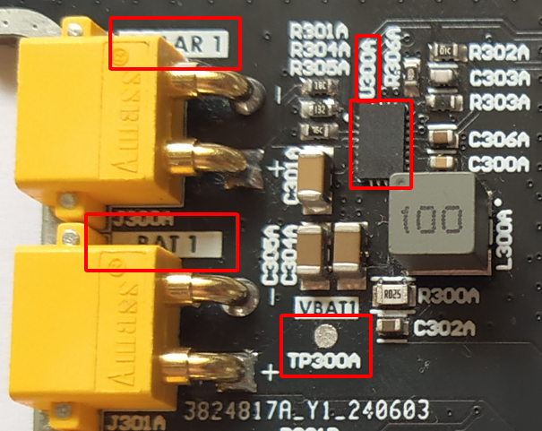

Đây là mạch **MPPT (Maximum Power Point Tracking) Charger** với đầu ra 4.1V, dòng tối đa 2A, dùng IC LT8611EUDE để chuyển đổi và điều khiển dòng sạc.

IC LT8611EUDE có chức năng chuyển đổi điện áp cao về điện áp thấp hơn trong trường hợp này là input là 4.3V tới 42V chuyển đổi về là 4.1V.

* **Chân VIN** kết nối với VSOLAR có dải điện áp là từ 3.4V tới 42V giúp nhận điện áp đầu vào, IC sẽ chuyển đổi điện áp nhận được từ VIN này chuyển đổi thành điện áp nhỏ hơn.
* **Chân EN/UV** giúp người dùng kích hoạt hoặc khóa ở một mức điện áp nhất định, khi điện áp ở phía trên ngưỡng này thì IC sẽ kích hoạt còn khi nếu dưới ngưỡng thì IC sẽ không kích hoạt.
* **Chân INTVcc và INCTRL** cho phép điều khiển áp và dòng đầu vào, cho phép IC có thể tối ưu hóa được công suất năng lượng được lấy từ pin năng lượng mặt trời tùy thuộc vào từng điều kiện của ánh sáng mặt trời (lúc mạnh lúc yếu), khi dòng từ pin mặt trời vào cao thì chân INTVcc sẽ điều chỉnh dòng nhỏ lại giúp tránh nhiệt độ cao hoặc quá tải, hoặc từ các nguồn DC khác. Từ đó có thể tối ưu được công suất từ pin năng lượng mặt trời.
* **Chân RT:**  gắn với điện trở R305A 60,4K giúp điều chỉnh tần số chuyển mạch, cụ thể trong mạch này người ta chọn tần số chuyển mạch là ${ f}_{SW}=700KHz$.
* **Chân input SYNC** giúp đồng bộ với xung clock ở bên ngoài, đồng bộ xung clock với những thành phần khác và nó được lấy từ chân SYNC_CHRGR của MCU.
* **Chân TR/SS** giúp tăng từ từ điện áp ở ngõ ra tránh bị tăng áp đột ngột ở ngõ ra là hư hỏng Pin và các linh kiện khác.
* **Chân FB** giúp giám sát và điều chỉnh điện áp ngõ ra luôn là 4.1V.
* **Chân PG** báo trạng thái khi nào điện áp ngõ ra ổn định ở mức 4.1V, khi điện áp ổn định ở mức 4.1V thì chân PG sẽ báo hiệu.
* Chân BIAS
* **Chân ISN** là chân cảm biến dòng cực dương, **chân ISN** là chân cảm biến dòng cực âm, giúp giám sát dòng luôn ổn định ở mức 2A.
* **Chân BST** kết nối với tụ C300A để đảm bảo MOSFET bên trong con IC hoạt động 1 cách hiệu quả, đặc biệt trong quá trình chuyển mạch.
* **Chân SW** giúp ổn định điện áp ở ngõ ra, cuộn cảm L300A (10u) và tụ điện C302A (1u) sẽ lọc nhiễu đầu ra giúp cho điện áp cung cấp cho pin được ổn định.
* **Chân IMON** (Pin 23) trên IC LT8611 là chân đầu ra giám sát dòng tỷ lệ. Nó cung cấp một điện áp tỉ lệ với dòng điện giữa hai chân ISP và ISN, giúp giám sát dòng điện trong mạch.

TestPoint giúp kiểm tra áp đầu ra có là 4.1V hay không.

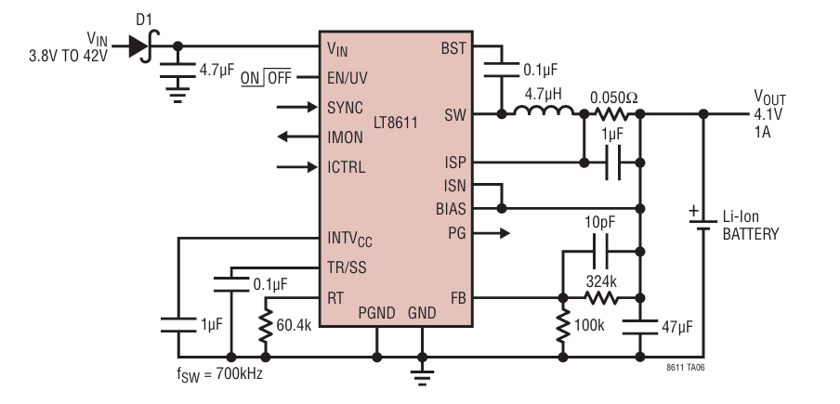

*(Mạch lấy trong Datasheet của IC LT8611EUDD)*

**Tóm tắt hoạt động**

Khi có nguồn VSOLAR, mạch sẽ hoạt động để duy trì điện áp đầu ra ở mức 4.1V và giới hạn dòng ở 2A, nhờ vào các giá trị điện trở và cuộn cảm đã chọn. IC sẽ điều khiển tần số chuyển mạch để tối ưu hóa việc sạc, đảm bảo pin luôn sạc ở mức tối ưu và an toàn. Các điểm TestPoint giúp người thiết kế kiểm tra và hiệu chỉnh các thông số một cách dễ dàng.

Trong mạch **MPPT (Maximum Power Point Tracking) sạc năng lượng mặt trời**, **VSOLAR** là đầu vào nguồn điện từ tấm pin năng lượng mặt trời. Đây là điện áp đầu ra của tấm pin mặt trời và cung cấp năng lượng cho mạch sạc để nạp vào pin.

**3. Ideal Diode 5A**

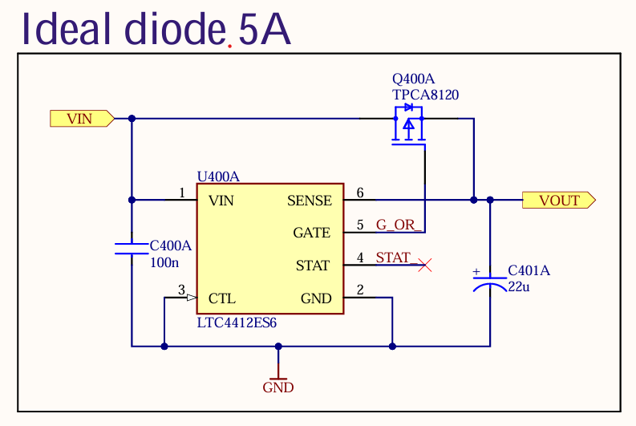

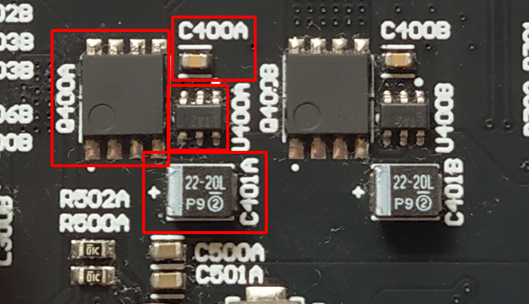

Mạch này hoạt động như một Diode lý tưởng với, khi có 1 điện áp đặt vào VIN thì MOSFET sẽ cho dòng điện chạy qua. Sử dụng IC LT4412ES6 kết nối với TPCA8120 MOSFET kênh P để tạo thành 1 Diode lý tưởng, có khả năng cho một dòng 1 chiều đi qua mà không có sụt áp lớn như Diode thông thường.

IC LT4412ES6 là IC điều khiển MOSFET qua chân GATE để mở, cho phép dòng điện đi từ Vin sang Vout.

* **Chân VIN** kết nối với điện áp đầu vào, IC dùng điện áp này so sánh với điện áp ngõ ra, nếu Vout lớn hơn VIN thì IC sẽ điều khiển ngăn không cho dòng từ Vout chảy về Vin giúp bảo vệ Pin sạc trong trường hợp mất điện. Với tụ C400A (100n) được dùng để lọc nhiễu áp đầu vào.
* **Chân GATE** điều khiển MOSFET cho phép dòng đi qua.
* **Chân SENSE** dùng để cảm biến điện áp giữa Vin và Vout, khi Vin > Vout IC sẽ cho phép MOSFET dẫn dòng từ Vin sang Vout và ngược lại, khi Vout >Vin thì IC sẽ ngay lập tức điều khiển MOSFET không cho dòng chảy ngược lại từ Vout sang Vin giúp bảo vệ mạch.
* **Chân STAT** dùng để báo trạng thái MOSFET có đang hoạt động hay không.

Tụ điện C400A có tác dụng lọc nhiễu đầu ra, làm phẳng điện áp Vout giúp ổn định điện áp đầu ra.

**4. Buck - Boost Converter**

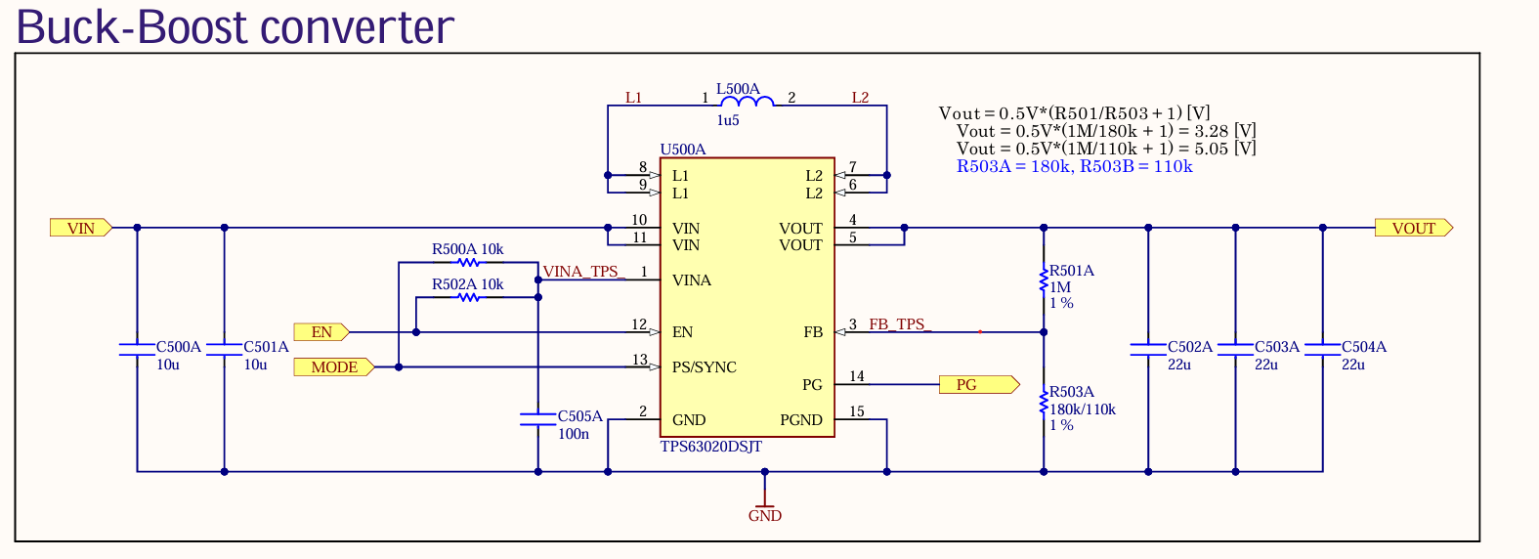

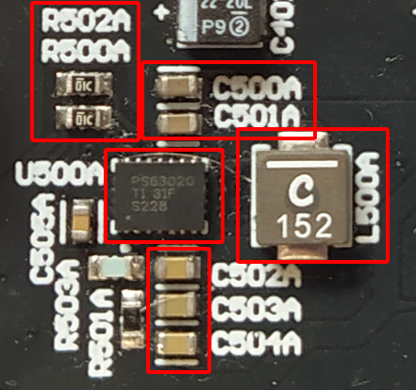

Mạch này có khả năng điều chỉnh đầu ra để duy trì một mức điện áp ổn định bất kể điện áp đầu vào thay đổi như thế nào, tăng hoặc giảm so với điện áp đầu ra.

* **Chân Vin** dùng để cấp áp đầu vào cho IC.
* **Chân VINA** dùng để cấp nguồn cho bộ điều khiển bên trong con IC.
* **Chân Vout** ngõ ra của điện áp sau khi được điều chỉnh bởi bộ chuyển đổi Buck boost converter bên trong.
* **Chân EN** cho phép đầu vào input
* **Chân FB** như 1 cảm biến được kết nối với điện áp Vout ngõ ra, ở chân này điện áp ngõ ra sẽ được so sánh với điện áp tham chiếu bên trong con IC, giúp giữ ổn định cho điện áp ngõ ra. Được kết nối với mạch chia áp gồm 2 điện trở R501A và R503A, sau khi được chia áp điện áp tại đây sẽ được so sánh với điện áp bên trong.
* **Chân PG** cho ta biết trạng thái điện áp ngõ ra có đúng theo yêu cầu hay không, nếu mức 1 thì là tốt và 0 là chưa tốt.
* **Chân PS/SYNC** giúp cho ta chọn chế độ tiết kiệm điện năng/ làm việc ở chế độ hiệu suất cao hơn và không tiết kiệm điện hoặc đồng bộ với xung nhịp bên ngoài.
* **Chân L1, L2, L3, L4** được kết nối với cuộn dây, khi điện áp hoạt động bình thường dòng điện sẽ đi qua cuộn dây giúp cho cho nó lưu trữ năng lượng, khi chuyển đổi qua lại giữa các chế độ làm việc, cuộn dây sẽ phóng năng lượng để cung cấp cho Vout, giúp cho điện áp ngõ ra được ổn định, tránh trường hợp bị sụt áp đột ngột.

Khi **VIN > VOUT**: Mạch sẽ chuyển sang chế độ buck (giảm áp).

Khi **VIN < VOUT**: Mạch sẽ chuyển sang chế độ boost (tăng áp).

Các tụ điện ở ngõ ra và ngõ vào được sử dụng để lọc nhiễu, ổn định điện áp ngõ vào

**5. Board-to-board connector**

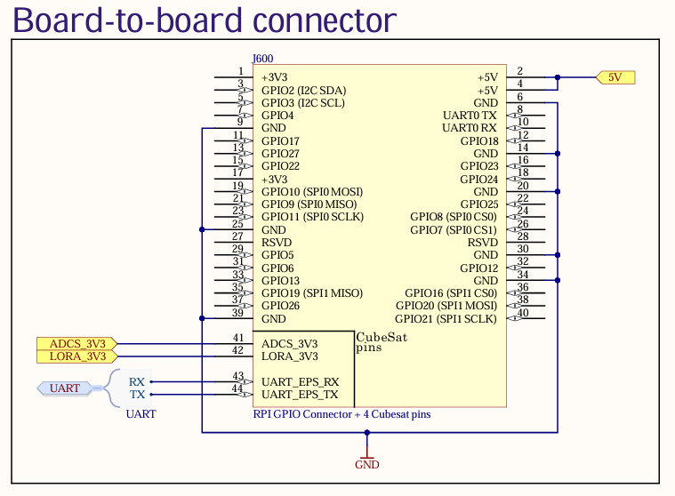

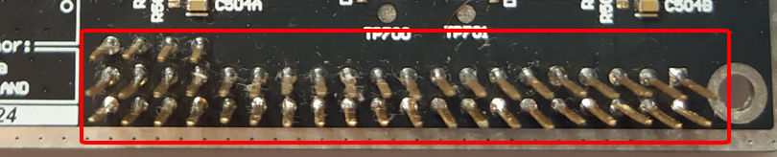

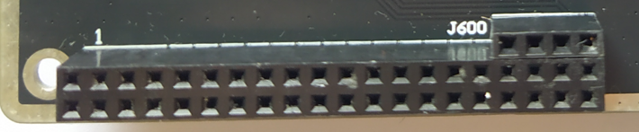

Được sử dụng để kết nối nguồn, UART với thiết bị ngoại vi và 1 số mode kết nối khác tùy theo nhu cầu của người dùng.

**6. LEDs, connector**

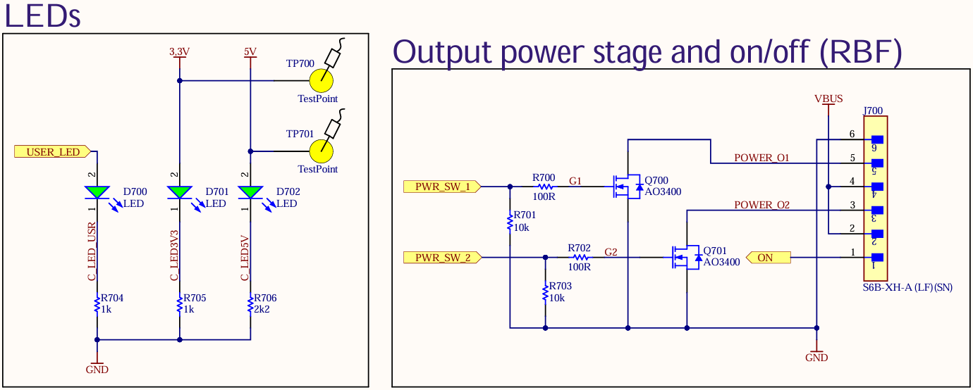

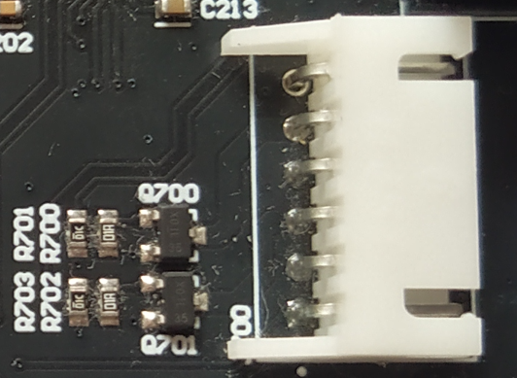

* User_LED là ngõ ra của MCU giúp người dùng có thể tùy chỉnh chức năng của đèn tùy theo ý muốn.
* Đèn LED D701 hiển thị khi đường tín hiệu 3.3V hoạt động bình thường.
* Đèn LED D702 hiển thị khi đường tín hiệu 5V hoạt động bình thường.
* Các TestPoint giúp người dùng có thể dễ dàng đo điện áp từ đó đưa ra những điều chỉnh phù hợp.
* 2 MOSFET kênh N hoạt động như 1 công tắc, khi 2 tín hiệu PWR_SW_1 và PWR_SW_2 ở mức 1 thì sẽ cho phép công tắc đóng lại cấp dòng cho POWER_O1 và POWER_O2.
* Ở đây khi ngắn mạch chân 1 và chân 6 thì cắt nguồn của cubesat.

**7. Tổng kết**

Board này thực hiện chức năng quản lý sạc, điều khiển, điều chỉnh nguồn điện phù hợp cho từng trong từng thành phần có trong mạch.

Cung cấp điện áp ổn định, bảo vệ nguồn, cấp nguồn cho từng ngõ ra cụ thể, có đèn báo trạng thái của điện áp giúp người dùng nhận biết mạch hoạt động bình thường, mạch này có thể được sử dụng cho CubeSat.

Trong mạch này, các đường tín hiệu cao là các đường tín hiệu điều khiển, thường dùng để báo hiệu trạng thái hoặc kích hoạt các chức năng cụ thể của các khối mạch khác nhau.

Trong mạch này, các đường tín hiệu cao là các đường điều khiển và báo trạng thái, thường bao gồm các đường như:

* **PG (Power Good)**: Đây là tín hiệu đầu ra báo trạng thái. Khi nguồn cung cấp hoạt động tốt, chân PG sẽ ở mức cao để báo cho vi điều khiển hoặc các phần khác của mạch biết rằng nguồn đang ổn định. Ví dụ, PG_5V và PG_3V3 là các đường báo nguồn 5V và 3.3V hoạt động tốt.
* **EN (Enable)**: Đây là các đường tín hiệu điều khiển dùng để bật hoặc tắt các module nguồn. Ví dụ, EN_5V_3V3 là đường kích hoạt để điều khiển hoạt động của module buck-boost.
* **SYNC (Synchronize)**: Đường SYNC_CHRGR là tín hiệu đồng bộ giữa các bộ sạc MPPT, giúp điều chỉnh tần số để giảm nhiễu trong mạch.
* **IMON (Current Monitor)**: Tín hiệu giám sát dòng từ các bộ sạc, giúp vi điều khiển đọc dòng sạc để điều chỉnh công suất hoặc phát hiện lỗi.

**II. So sánh guideline Layout của nhà sản xuất và Layout thực tế:**

1. **Guideline PCB của IC LT86EUDD**

|  |  |
| --- | --- |

**Theo guideline của nhà sản xuất:**

* Vị trí các tụ lọc nhiễu gần với chân Vin của IC nhất có thể giúp cho việc lọc nhiễu điện áp ngõ vào đạt được hiệu quả lớn nhất..
* Nút của SW và BST càng nhỏ càng tốt để giảm nhiễu.
* các linh kiện cần được đặt trên cùng 1 mặt của PCB, gần IC nhất và các kết nối cần được kết nối trên cùng 1 lớp.
* Cần giữ nút của FB và RT nhỏ để lớp GND bảo vệ nó khỏi tác động nhiễu của nút SW và BST.
* Lớp bên dưới sơ đồ mạch cần được phủ 1 lớp GND để việc tản nhiệt đạt được hiệu quả.
* Lớp pad bên dưới IC cần được phủ 1 lớp GND để đảm bảo việc tản nhiệt cho IC, sử dụng via để đảm bảo kết nối GND được liên tục.

**Theo PCB thực tế:**

* Các tụ C17, C18, C19 là các tụ lọc nhiễu điện áp ngõ vào đã được đặt gần chân Vin của IC nhưng vẫn có thể thu hẹp lại khoảng cách giữa IC và các tụ.
* Nút nối giữa SW và BST tương đối ngắn, và có 1 lớp GND bao quanh 2 chân này.
* Cuộn cảm và tụ lọc đầu ra được đặt trên cùng 1 mặt của PCB, cuộn cảm được đặt tương đối gần với IC.
* Nút FB và RT được đặt xa các nút SW và BST tương đối đúng với guideline của nhà sản xuất, xung quanh 2 nút SW và BST. Chân FB được bao quanh bởi lớp GND giúp tránh tác động nhiễu từ 2 chân SW và BST, chân RT chưa được bao phủ bởi lớp GND.
* Lớp GND được thiết kế khá tốt, sử dụng nhiều via để kết nối GND giữa lớp top và lớp bottom.
* Lớp GND bên dưới IC được kết nối với GND bên ngoài và được kết nối với Via để liên kết với lớp bottom.

**Tổng kết:**

Các linh kiện được bố trí khá đúng với guideline của nhà sản xuất, tuy nhiên vẫn còn một số điểm cần chỉnh sửa để mạch đạt hiệu quả cao nhất. Các tụ lọc nhiễu nguồn đầu vào cần được đặt sát hơn vào chân VIN của IC, bố trí GND bao quanh các đường tín hiệu, đặc biệt đường tín hiệu RT để tránh tác động nhiễu từ các chân SW và BST. GND của vùng mạch trên lớp top được kết nối với lớp bottom thông qua các via nhằm thực hiện nhiệm vụ tản nhiệt đúng với guideline hướng dẫn.

1. **TPS63020DSJT**

|  |  |
| --- | --- |

**Theo guideline của nhà sản xuất:**

* các tụ điện lọc điện áp ngõ vào cũng như các tụ lọc điện áp tại ngõ ra được đặt sát với IC, các đường dây tín hiệu kết nối giữa tụ và IC to và ngắn, giúp đảm bảo việc chống nhiễu EMI hiệu quả.
* Đường dây của cuộn cảm đi vào IC to và ngắn.
* Kết nối GND gần các chân của IC.
* Sử dụng nút GND chung cho nguồn và 1 nút GND khác cho tín hiệu điều khiển để tránh được nhiễu từ GND. Đi dây cho GND tín hiệu điều khiển càng ngắn càng tốt và tách khỏi GND của tin hiệu nguồn. Để tránh hiện tượng GND của tín hiệu điều khiển không ổn định ở mức 0V do ảnh hưởng của power ground từ đó sinh ra nhiễu làm sai lệch kết quả đo lường do nhiễu, được gọi là ground shift. Mạch chia áp hồi tiếp nên được đặt càng gần với vùng GND của tín hiệu điều khiển của IC.

**Theo PCB thực tế:**

* Các tụ điện tại điện áp ngõ vào và ngõ ra đặt tương đối sát với IC đúng với hướng dẫn của guideline.
* Đường dây kết nối từ cuộn cảm vào IC to và ngắn đúng với guideline nhưng vẫn có thể đặt sát hơn nữa để tối ưu hiệu suất.
* GND được đổ xung quanh cá chân IC đúng với guideline.
* Đã có sự chia ra giữa ground power và ground control nhưng chưa thật sự rõ ràng vẫn có phần chúng nối với nhau.

**Tổng kết:**

Các linh kiện được bố trí, sắp xếp tương đối giống với guideline, song vẫn còn 1 số điểm cần cải thiện để đặt được hiệu quả tốt nhất. Cuộn dây có thể đặt sát với IC hơn nữa, tụ điện ngõ ra có thể đặt sát với IC hơn nữa. Phân chia vùng GND Power với GND Control để tránh sự sự tác động nhiễu từ nguồn lên các đường dây tín hiệu, làm sai lệnh các kết quả đo lường.

Tài liệu tham khảo:

1. [LT8611_15 pdf, LT8611_15 Description, LT8611_15 Datasheet, LT8611_15 view ::: ALLDATASHEET :::](https://www.alldatasheet.com/datasheet-pdf/view/716793/LINER/LT8611_15.html)
2. [TPS63020 pdf, TPS63020 Description, TPS63020 Datasheet, TPS63020 view ::: ALLDATASHEET :::](https://www.alldatasheet.com/datasheet-pdf/view/355206/TI/TPS63020.html)